國立高雄第一科技大學 南區環境教育區域中心
「大手牽小手 環教一起走」南區大專院校社團活動環境教育導入計畫
2015年社團回訓分享大會暨寒假補助說明會
- 緣起
環境教育的概念已逐漸融入生活的各種活動之中，目前有大專院校有許多營隊活動均包含與環境教育相關之主題與內涵，國立高雄第一科技大學承辦行政院環保署「南區環境教育區域中心設置專案工作計畫」，為鼓勵南區大專院校學生積極參與環境教育學習與行動，並以「大手牽小手」的營隊服務學習方式，共同促進南臺灣學生了解個人及社會與環境的相互依存關係，增進全民環境倫理與環境素養。
- 活動介紹
2015年暑期「南區大專院校社團活動環境教育導入計畫」，共培訓11所學校、25個社團至8個縣市、27間國小舉辦暑期營隊，並將環境教育活動融入其中，此次活動希望讓參與本次計畫的社團，透過回訓方式，更瞭解環境教育於社團活動的運用，並讓社團分享營隊帶領經驗，彼此交流、分享，促進未來社團執行環境教育活動能量。
- 參加對象
  - 通過2015年暑期「南區大專院校社團活動環境教育導入計畫」並完成核銷之社團。
  - 欲申請2016年寒期「南區大專院校社團活動環境教育導入計畫」之南臺灣大專院校社團（含嘉義縣市、台南市、高雄市、屏東縣、澎湖縣），以社會服務類為主，並能透過環境教育活動直接嘉惠偏鄉中小學。
  - 每社團至多2名人員參與，總名額共50人。
- 地點：
824高雄市燕巢區大學路1號
國立高雄第一科技大學 學生活動中心3樓 K306
- 報名網站：
https://www.beclass.com/rid=1837a8d5604baa77f561
- 交流分享
  - 資格為通過2015年暑期「南區大專院校社團活動環境教育導入計畫」並完成核銷之社團，以活動成果書環境教育之完整者作為優先入選，共補助5個社團分享暑期環境教育活動之執行經驗。。
  - 社團分享時間為15分鐘，分享方式不拘，可用簡報、戲劇、活動帶領等可呈現內涵之方法。
  - 分享之社團提供1,000元禮卷，提供社團內部活動運用。
- 活動時間：2015年10月23日 (五) 9:00-15:30
- 活動流程：
時間 | 內容
08:50-09:00 | 報到
9:00-11:30 | 環境教育的活動帶領技巧  講師：韓協殷 老師
11:30-12:00 | 南區大專院校社團活動環境教育導入計畫介紹
12:00-13:00 | 午餐時間
13:00-14:15 | 社團環境教育活動分享  (5個社團分享)
14:15-15:30 | 寒假補助說明/討論
15:30- | 活動結束

- 預期效益
  - 增加南區大專院校校際合作，建立大專生環境教育學習平台。
  - 擴大大專生參與環境教育推廣，將環境教育與社團活動結合。
  - 廣泛提供學童體驗環境之機會，透過不同方式學習環境教育。
  - 增進環境教育教材、教具的使用，鼓勵營隊使用環境教育活動方案，更可讓活動能有豐富與多元的課程展現。

交通資訊
第一科大位置
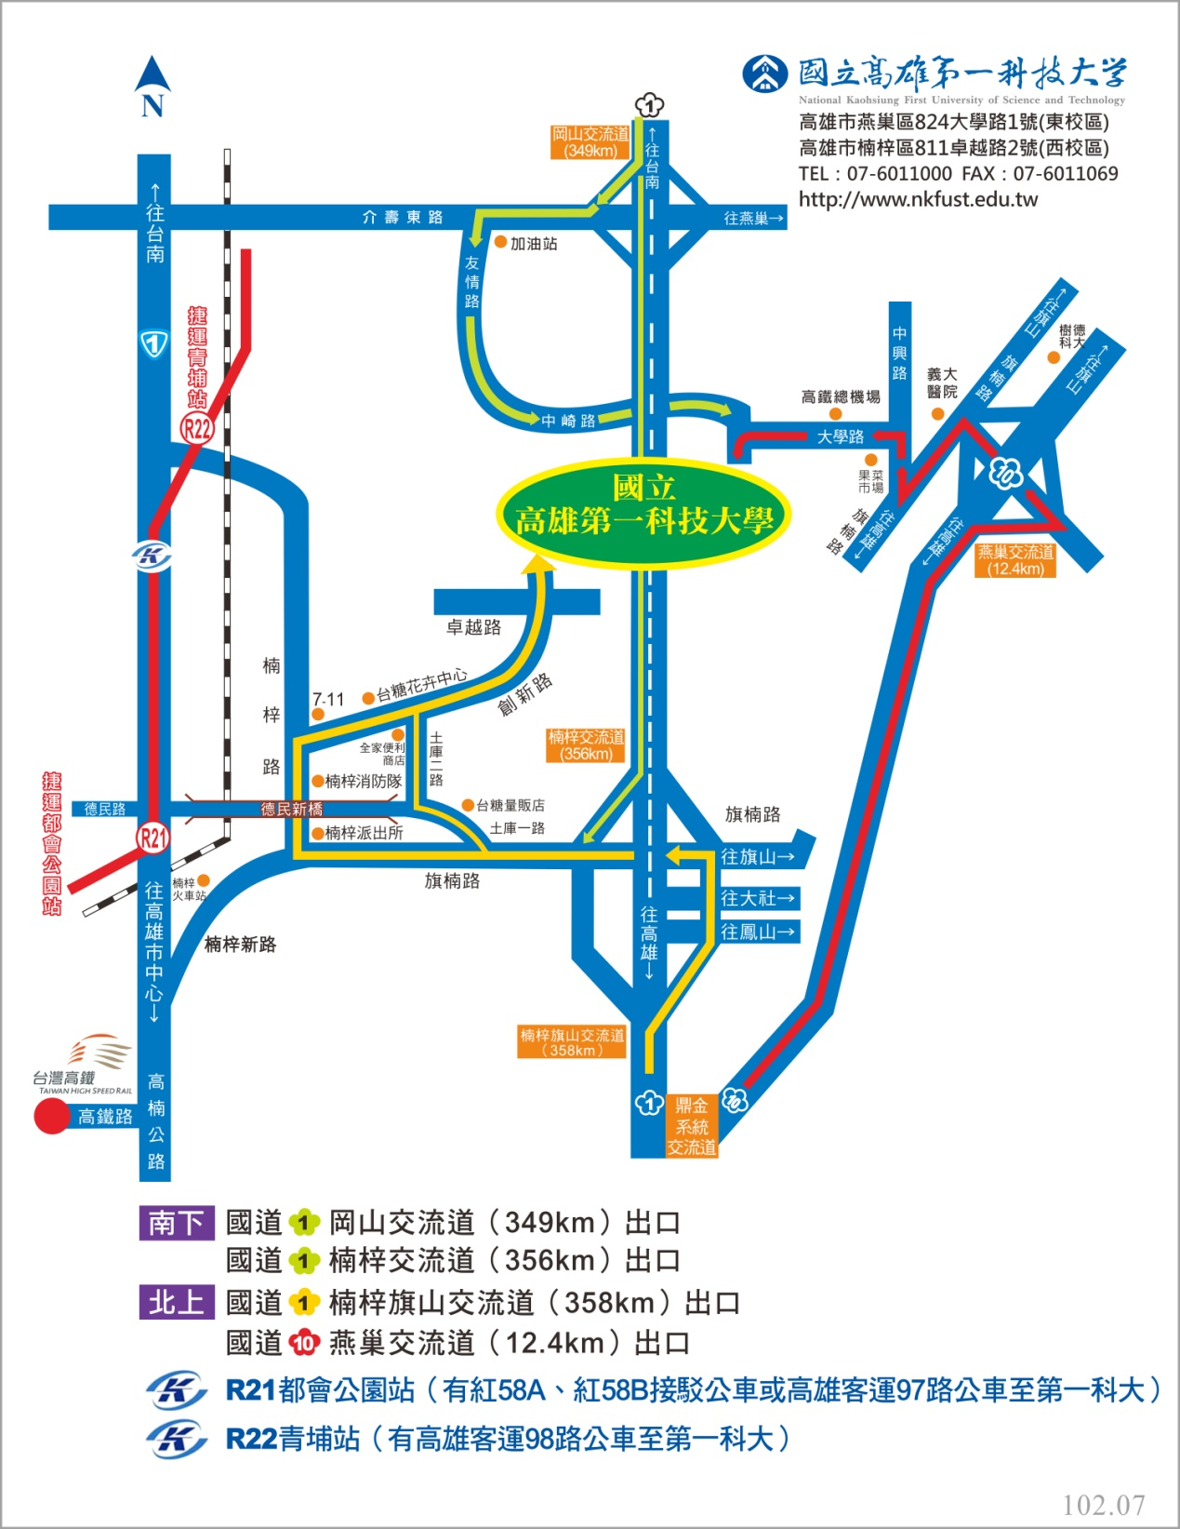

交通資訊
第一科大交通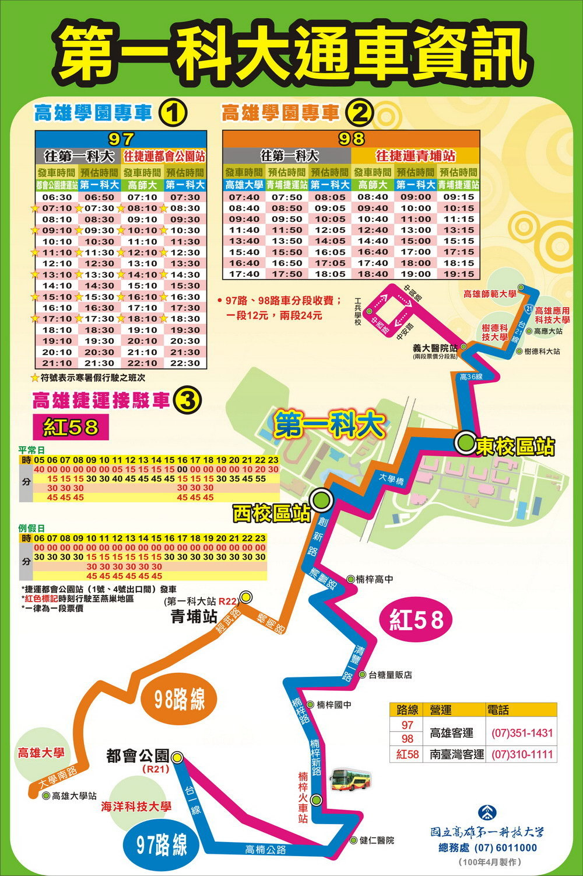
交通資訊
第一科大校區平面圖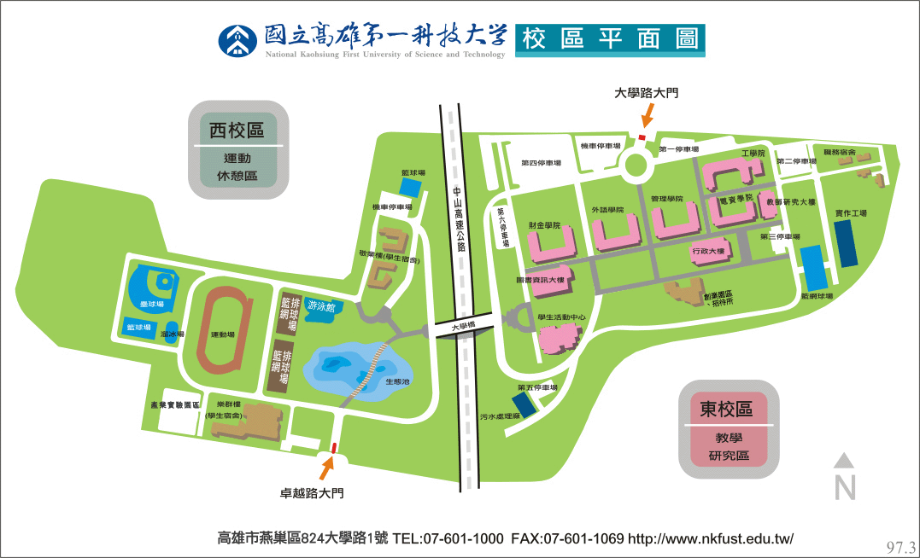
機車停放區
機車停放區
學生活動中心位置

